Archivní číslo vzorku
Odběrové číslo vzorku | VS2
Pořadové číslo karty vzorku v databázi | 566
Místo | Brno
Objekt | Vila Stiassni, povrchové úpravy dřevěných prvků
Místo odběru popis | vzorek popis  VS 1 Transparentní lak na ořechové dýze odebraný z dýhovaných dveří a dřevených obkladů z velkého sálu 1.NP  VS 2 Transparentní lak odebraný z dřevěného obložení hlavního schodiště  VS 3 Poměrně tvrdý transparentní lak odebraný z dřevěných kastlových oken ve vile včetně vnitřních parapetů  VS 4 Šedobílý email tvořící současnou horní vrstvu dřevěných prvků (dveře, obložení, kryty radiátorů, dřevěné sokly atd.) původně s povrchovou úpravou v tzv. slonové kosti
Místo odběru foto
Typ díla
Typ podložky (v případě vzorků povrchových úprav / barevných vrstev)
Datace objektu
Zpracovatel analýzy | Bayer Karol
Datum zpracování zprávy k analýze | 4. 6. 2011
Číslo příslušné zprávy v databázi zpráv | 2012_3

Výsledky analýzy
Vzorek VS2

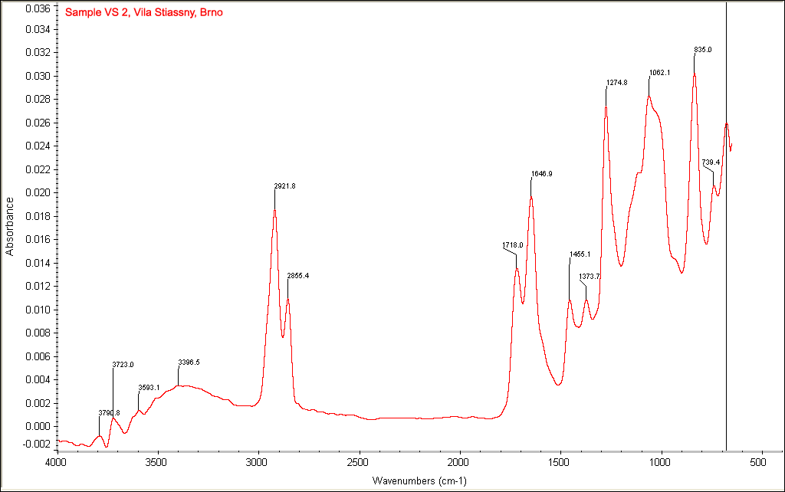

Obr. 2. FTIR-spektrum povrchu vzorku 2

Shrnutí výsledků měření

Výsledky mikrochemických zkoušek a FTIR-analýz jsou shrnuty v následující tabulce. Naměřená spektra jednotlivých vzorků byla srovnávána s databází spekter standardů.

Vzorek | Popis | MCH  Mikrochemické zkoušky | FTIR  Infračervená spektrometrie s Fourierovou transformací | Interpretace
VS 1 | Transparentní lak na ořechové dýze odebraný z dýhovaných dveří a dřevených obkladů z velkého sálu 1.NP | Pozitivní důkaz na přítomnost nitrocelulosy  Negativní důkaz na přítomnost vysychavých olejů | FTIR-spektrum vzorku (oblasti vlnočtů absorpce infračerveného záření) se velmi dobře shoduje se spektrem standardu nitrocelulosy | Nitrocelulosový lak
VS 2 | Transparentní lak odebraný z dřevěného obložení hlavního schodiště | Pozitivní důkaz na přítomnost nitrocelulosy  Negativní důkaz na přítomnost vysychavých olejů | FTIR-spektrum vzorku (oblasti vlnočtů absorpce infračerveného záření) se velmi dobře shoduje se spektrem standardu nitrocelulosy | Nitrocelulosový lak
VS 3 | Poměrně tvrdý transparentní lak odebraný z dřevěných kastlových oken ve vile včetně vnitřních parapetů | Pozitivní důkaz na přítomnost nitrocelulosy  Negativní důkaz na přítomnost vysychavých olejů | FTIR-spektrum vzorku (oblasti vlnočtů absorpce infračerveného záření) se velmi dobře shoduje se spektrem standardu nitrocelulosy | Nitrocelulosový lak
VS 4 | Šedobílý email tvořící současnou horní vrstvu dřevěných prvků (dveře, obložení, kryty radiátorů, dřevěné sokly atd.) původně s povrchovou úpravou v tzv. slonové kosti | Negativní důkaz na přítomnost nitrocelulosy  Pozitivní důkaz na přítomnost vysychavých olejů | FTIR-spektrum vzorku (oblasti vlnočtů absorpce infračerveného záření) se poměrně dobře shoduje se spektrem standardů alkydových pryskyřic nebo částečně i vysychavých olejů | Pravděpodobně alkydový lak

Fotodokumentace analýzy

